Fecha | 31Dic2026
Desarrollado por | Nelson Omar Ortega Vásquez
Objetivo | Que el estudiante aprenda a crear prompt para que la IA sea nuestro Scoring de cómo quiere la aplicación a crear, ya sea juego o una aplicación de uso diario empresarial, personal, o comercial.
Nombre de la App. | SpaceDefender2D
Ias | ChatGPG, Copailot, Deep Seek
Lenguaje | Python
Editor | VS Code

- Aplicación o mini-juego functional
- Ejecuta sin errores críticos.

Encontré un posible error crítico en main.py: al completar el nivel 2, la condición sigue siendo verdadera en cada fotograma. Eso puede sumar tres vidas repetidamente y reiniciar continuamente el mensaje de victoria, impidiendo que comience el nivel 3.

- b. Cumple con el objetivo definido (ej. juego interactivo, app simple).
El objetivo principal, es saber crear prompt y ser como un arquitecto que verifica lo que se hace, y se revisa el código. La idea del juego simple pasar 3 niveles.
- Es destruir los Troyanos que vuelan en olas de 5, y luego destruir a un Volcano. El juego a cierto tiempo da vidas y salud. Pero si Hercules que es la nave que se le llama héroe, es impactada 3 veces, puede ser destruido, pero tiene dos vidas extras más. En caso sean destruidas finaliza el juego.
- En el caso pase el segundo nivel que de igual cambia su ambiente, se topa con más oleadas de Troyanos y mas volcanos, así sucede en el nivel tres que es el ultimo y al final se enfrenta con la medusa la nave nodriza.
- Evidencia de vibecoding (prompts)
a. Al menos 3 prompts utilizados durante el desarrollo.
A1. Soy un desarrollador master en Oracle, pero lo que aplicáremos no tiene que ver con Oracle, estoy en un curso de IA por developer Jr. Y necesito seas mi coachin para una tarea de Deesarrollo de una Aplicación o Mini-Juego con IA como Copilot.}
A2. Empecemos por el primer paso, Cada estudiante desarrollará una aplicación simple o mini-juego (por ejemplo, videojuego 2D, herramienta interactiva o aplicación básica) utilizando IA como asistente de desarrollo.
A3. python.exe -m spacedefender, ejecutar Python desde la carpeta SpaceDefender2D.
A4. Se le explicó a la IA, cual era el objetivo que se crearía y para qué.
A5. Desarrollaremos un juego donde el jugador controla una nave espacial, destruye enemigos, evita colisiones y acumula puntos. Comenzará en una pantalla de fondo negro, que tendrá estrellas al fondo y planetas lejanos.
A6. Crear una nave que tendrá colores azul, blanco y rojo. Se le llamará Hercules, también tendrá enemigos llamados Troyanos, que serán naves livianas, de color verde, también tendrá de enemigo a Volcano, una nave que será más difícil de destruir. Tendrá 3 niveles, según vaya avanzando cada nivel tendrá su complicación.
A7. Debemos de mejorar que este software funcione no solo en este pc, en cualquier otra maquina y ambiente. Que funcione no solo en este pc, si no en cualquier escritorio o carpeta donde se aplique.
- Iteracción y mejora
- Breve explicación de cómo se probó el código.
Al inicio solo se creó el recuadro de la pantalla negra, se fueron agregando imágenes de las naves enemigas como héroes. Que se movieran con las flechas cursoras del teclado, sin pasarse del área del recuadro. Que dispararan tiros a destruir al contrincante.
Cuando funcionó se le agrego que colocara que había ganado el nivel, por cada nivel, ganaba poder y armamento Hercules, pero si este era impactado 3 veces y perdía sus tres vidas, este era destruido y presentaba el mensaje de Game Over.
Cuando ya estaban los tres niveles, se fue reafinando, pidiendo mejor presentación, mas fina, al final que le agregara sonidos en todos los niveles y por cada pantalla tiene diferentes fondos.
- Identificación de al menos un error, limitación o ajuste realizado.
Entre los errores, que se presenta es unos mensajes con letras demasiado grandes que no se le pidió afinar para que quedase de muestra.

- Relaxion final
Que aprendí de la IA, que es eficiente, pero es de saberle explicar cómo hará las cosas, como dije al inicio debemos de ser como el arquitecto que afina los detalles y los revisa.
Ventajas que se crean videos bastantes aceptables, para el entretenimiento, pero igual se podrá hacer para el desarrollo de aplicaciones que deseemos que funcionen en diferentes ambientes como laptop, pc, celulares, table, pantallas de televisión y aplicaciones para vehículos u otras herramientas tecnológicas, pero no solo en esa área se puede aplicar en un ámbito ambiente, en casi todas las áreas.
Reforzar en crear un mejor plan de trabajo para evitar que la IA haga reestructuración desde el prendió, que sería más trabajo realmente. Para reforzar es de practicar mas en Python, para entender mucho mas que hizo y donde podemos modificar cuando sea necesario.
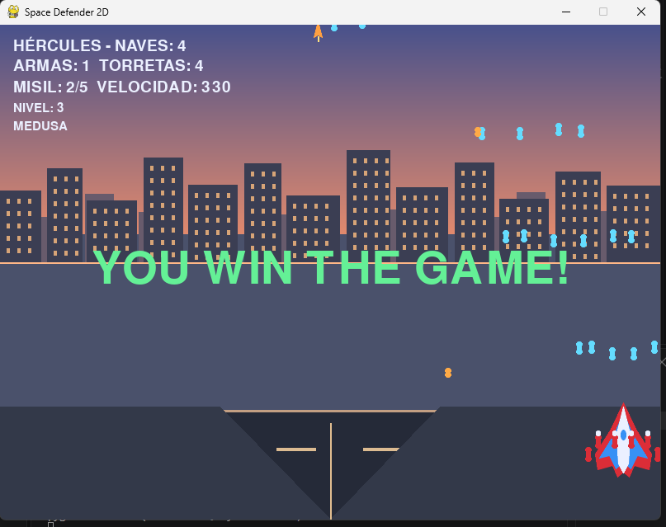

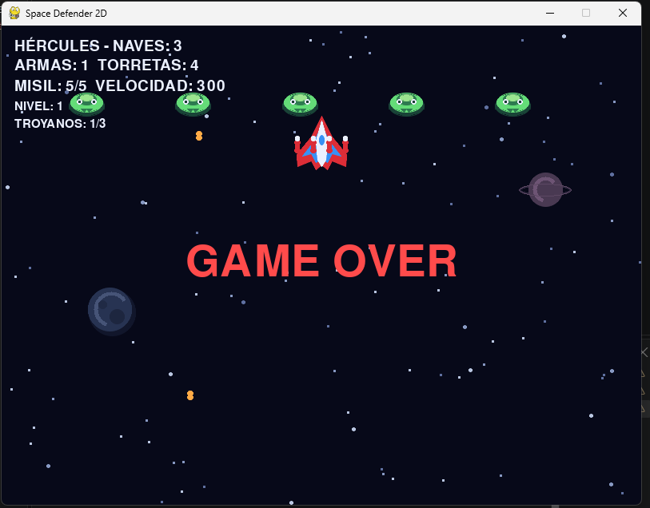

Archivo Readme.
# Space Defender 2D
Proyecto de juego 2D desarrollado con Python y Pygame.
## Requisitos
- Python 3.10 o posterior para Windows, macOS o Linux.
- Conexión a Internet en la primera ejecución para instalar Pygame CE.

## Instalación y ejecución rápida
Descarga o copia la carpeta completa del proyecto a cualquier ubicación. No
copies el entorno `.venv` de otra computadora: los entornos virtuales dependen
del sistema operativo, la versión de Python y la ruta donde se crearon. La
carpeta del proyecto debe permitir escritura para que el iniciador pueda crear
su entorno local e instalar el juego automáticamente la primera vez:

```powershell
.\run_game.bat
```
En macOS o Linux:

```sh
sh ./run_game.sh
```
Se requiere conexión a Internet durante la primera ejecución para descargar
las dependencias definidas en `pyproject.toml`. Las ejecuciones siguientes
usan el entorno local y no necesitan reinstalar el juego.

## Instalación manual
Desde la carpeta del proyecto, crea un entorno virtual e instala el juego:

```sh
python3 -m venv .venv
```
En Windows, usa `py -3 -m venv .venv` si el lanzador `py` está instalado.
Después activa el entorno e instala el proyecto con `python -m pip install -e .`,
o ejecuta directamente el intérprete del entorno:

```powershell
.\.venv\Scripts\python.exe -m pip install -e .
.\.venv\Scripts\python.exe -m spacedefender
```
En macOS o Linux:

```sh
.venv/bin/python -m pip install -e .
.venv/bin/python -m spacedefender
```

La carpeta `.venv` no es portable ni debe compartirse entre equipos; cada
máquina debe crear la suya. No es necesario activar el entorno para usar los
lanzadores.

## Características
El fondo espacial incluye estrellas lejanas y dos planetas pequeños y tenues
para dar la impresión de que están a gran distancia.
El nivel 2 se juega sobre un océano al atardecer, con islas y embarcaciones en
el horizonte.
Las naves, proyectiles y cargas usan bordes suavizados y más detalles de luz y
volumen para que sus formas se distingan mejor durante el combate.
El audio se genera al iniciar: incluye efectos para los disparos, música de
suspenso durante las batallas, redobles al completar los niveles 1 y 2, y
fuegos artificiales con una melodía de triunfo al terminar el nivel 3. No se
requieren archivos de sonido adicionales.

El nivel 1 presenta tres oleadas de cinco Troyanos. Al destruir una oleada,
aparece la siguiente. Los Troyanos se desplazan de lado a lado, descienden al
tocar los bordes y disparan hacia Hércules. Cuando destruye las tres oleadas,
aparece Vulcano. Su duración depende del tiempo que tardes en eliminar a los
Troyanos; no hay un temporizador fijo. Vulcano se desplaza y dispara más rápido,
apuntando a Hércules; sus proyectiles solo dañan al héroe y necesita recibir
diez impactos para ser destruido.

Muévete con **WASD** o las **flechas** y dispara con **espacio**. Mantén espacio
para disparar repetidamente. Las mejoras de energía permiten disparos dobles y
triples; cada proyectil acertado cuenta como un impacto individual contra
Vulcano.

Desde el inicio, Hércules recibe una cápsula de combate: activa cuatro torretas
y dispara dos misiles adicionales cada cinco disparos normales. Usa
**espacio + Shift** para lanzar un láser; cada impacto resta dos puntos de
resistencia a la Medusa final.

Al derrotar a Vulcano, Hércules recibe una transformación de energía: su nave
se alarga, gana dos cañones en las alas y aumenta ligeramente su velocidad. Así
recupera una vida si había perdido alguna (hasta sus tres vidas iniciales) y
comienza el nivel 2, con tres
oleadas de dos filas de cinco Troyanos. Después de destruir las tres oleadas,
aparecen dos Vulcanos; cada uno necesita diez
impactos para ser derrotado. Al destruir a ambos aparece **YOU WIN! NEXT LEVEL!**.
Al completar el nivel 2 para pasar al tercero, Hércules recibe tres vidas extra.

El nivel 3 es la batalla final sobre una ciudad terrestre al atardecer, con
edificios, horizonte y carreteras. Hércules combate cinco oleadas de Troyanos,
seguidas por dos oleadas de Vulcanos (uno por oleada). Después aparece la
Medusa, una nave nodriza que se mueve, dispara y necesita veinte impactos para
explotar. Al destruirla, aparece **YOU WIN THE GAME!**.

La partida termina si los Troyanos alcanzan la altura de Hércules o si se
destruyen sus tres naves. Hércules empieza con una nave y dos de reserva; cada
impacto de un disparo enemigo consume una nave y la siguiente reaparece en su
posición inicial. Tras reaparecer, tiene un breve período de invulnerabilidad.
El HUD muestra cuántas naves quedan y, al perder la última, aparece **GAME OVER**.
Cada minuto aproximadamente aparece una carga aleatoria que cae desde arriba:
la de energía mejora la velocidad y las armas de Hércules, y la de escudo lo
protege de los disparos Troyanos durante 10 segundos. Recoge una carga tocándola
con la nave. También pueden aparecer pociones al azar; cada una agrega una vida
extra. El HUD muestra el nivel de armas, la velocidad, las vidas y el tiempo de
escudo restante.
Cierra la ventana para salir.

## Estructura

```text
assets/
fonts/
images/
sounds/
src/
spacedefender/
background.py
enemy.py
enemy_projectile.py
level.py
mothership.py
player.py
power_up.py
projectile.py
vulcano.py
main.py
tests/
run_game.bat
run_game.sh
pyproject.toml
```

Space-Defender-2D/
│
├── main.py
├── requirements.txt
├── README.md
├── assets/
├── .venv/
└── ...

